电子科技大学
上 机 实 验 报 告

学生姓名：刘超然 学号：2023060904025
指导教师：赖小红 上机时间：2024.6.13
- 实验题目
函数编程练习。
以学生成绩表的操作为例实现对结构体变量各成员的使用编程。
定义一个学生表结构体类型，如下所示：
struct student{
int num; //学号
Char name[20]; //姓名
int score[5];}； //对应数学，语文，英语，物理，化学成绩
要求：
1）定义该类型的变量，例如stu1和stu1的指针p_stu1,进行结构体变量的初始化。
2）若已对stu1的组成元素赋值，则利用stu1的指针对stu1的成员score[5]进行引用并计算该学生成绩的平均分。（假设score[5]分别代表数学，语文，英语，物理，化学五门科目分数）
- 程序代码
学生成绩表
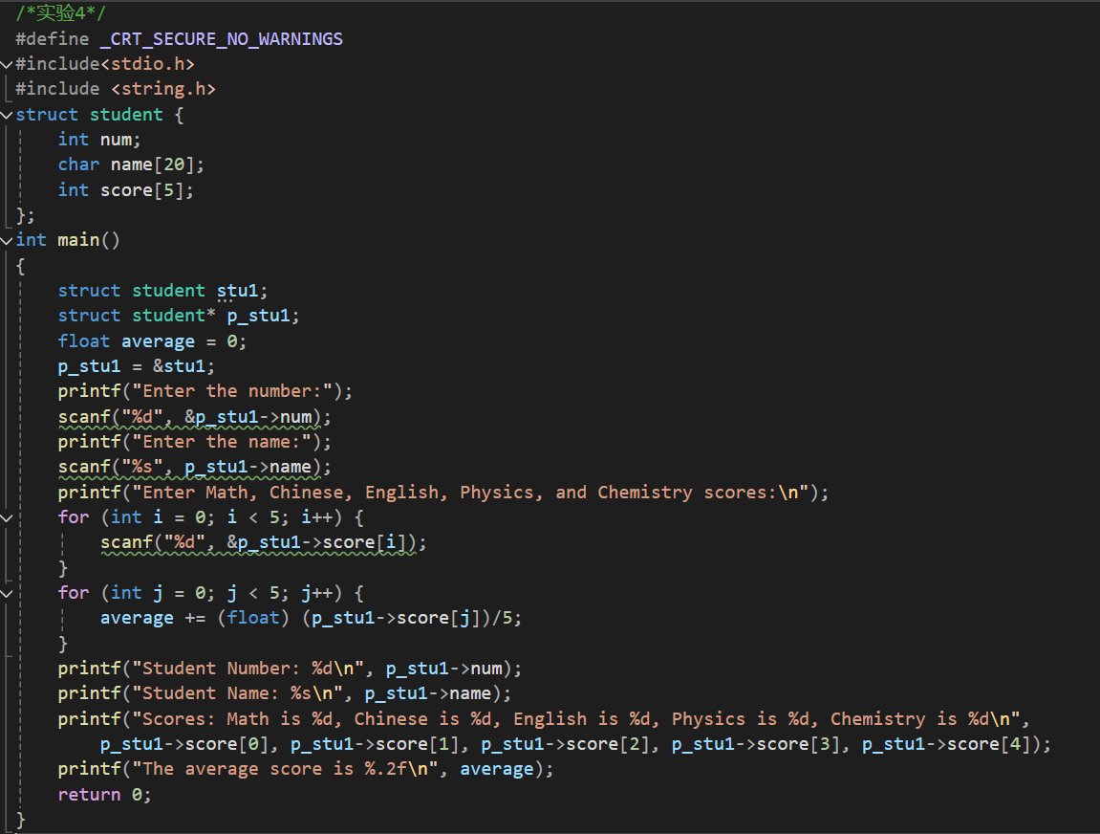
- 运行结果(截图)
学生成绩表
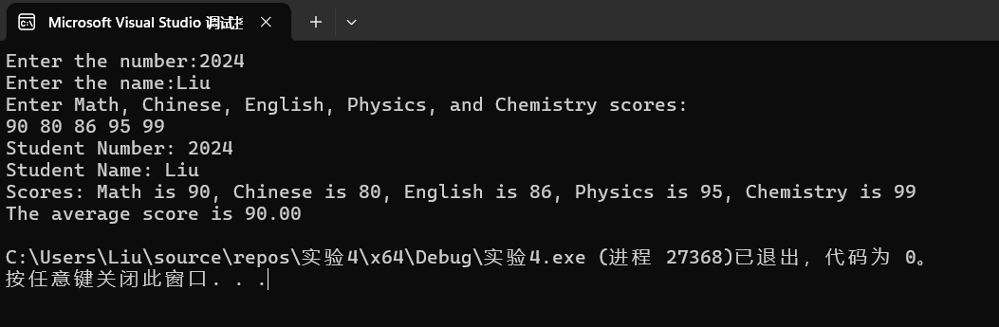
- 课程心得
本次课程综合运用了结构体，指针，数组等多种语法结构，实现了多个信息的录入，我加深了对指针结构的理解，并且能够设置合理的结构体来解决实际问题。

